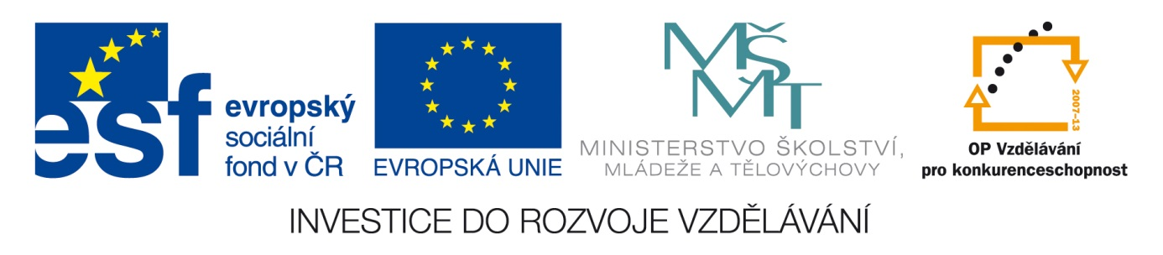Anotace Pracovní list k procvičení znalostí o pravěku
Autor Mgr. Dana Švehlová
Jazyk český
Speciální LMP
vzdělávací potřeby
Klíčová slova tlupy, neandrtálec, pravěk
Druh učebního materiálu pracovní list
Druh interaktivity aktivita
Cílová skupina žák
Stupeň a typ vzdělávání základní vzdělávání – druhý stupeň –6. ročník
Typická věková skupina 12 let
Celková velikost 40 kB

- Co způsobil objev ohně? Potrhni správné výrazy :

Bezpečí před divokými zvířaty – házení zapálených klacků – způsobení požárů – teplo – možnost upravovat potravu

- Nejstarší období se nazývá – tajenka

x | x |  |  |  |  |  |  | x | x | x
N |  | A |  | D |  |  | Á |  |  | I
x | Z |  | Í |  |  |  |  | x | x | x
x | x | x |  |  |  |  |  | x | x | x
x | x | x |  |  |  |  |  |  | x | x
 |  |  |  |  |  | x | x | x | x | x
Lidé žili v

Předchůdci Evropanů se jmenovali

Lovili

Naši mladší předkové začali

Lidé se živili (tajenka) plodů, listů

V mladší době kamenné zdomácněl D

POČÁTKY LIDSKÉ SPOLEČNOSTI - PRAVĚK

- Přiřaď k obrázkům: doba bronzová, doba kamenná, doba železná

